第一单元测试卷（二）

一、我会填。

1. 圆的周长除以直径的商叫(　　　),用字母(　　)表示。

2. 一个圆的直径是7厘米,周长是(　　　　),面积是(　　　　　　)。

3. 一个车轮的外直径是55厘米,车轮滚动一周,大约前进(　　)米。

4. 当圆规两脚间的距离为4厘米时,画出的圆的周长是(　　)厘米。

5. 圆是(　　　)图形,有(　　)条对称轴。

6. 一个半圆的直径是6厘米,它的周长是(　　)厘米,面积是(　　)平方厘米。

7. 圆的半径扩大到原来的3倍,直径扩大到原来的(　　)倍,周长扩大到原来的(　　)倍,面积扩大到原来的(　　)倍。

8. 完成下表。

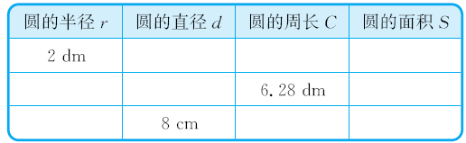

二、我会判断。(对的在括号里画“√”,错的画“✕”)

1. 大圆的圆周率大于小圆的圆周率。 (　　)

2. 直径是半径的2倍。 (　　)

3. 一个圆的面积和一个正方形的面积相等,它们的周长也一定相等。 (　　)

4. 直径是圆中最长的线段。 (　　)

5. π=3.14 (　　)

三、我会选。(把正确答案的序号填在括号里)

1. 下面各图形中,对称轴最多的是(　　)。

A. 正方形 B. 圆 C. 等腰三角形

2. 半圆的周长为(　　)。

A. πr+r B. πr+2r C. +r

3. 直径为4厘米的圆,它的周长和面积(　　)。

A. 相等 B. 不相等 C. 无法比较

4. 周长相同的圆、正方形和长方形,面积最大的是(　　)。

A. 正方形 B. 长方形 C. 圆

5. 圆的大小与圆的(　　)无关。

A. 半径 B. 直径 C. 圆心

四、我会计算。

1. 根据下图填一填。

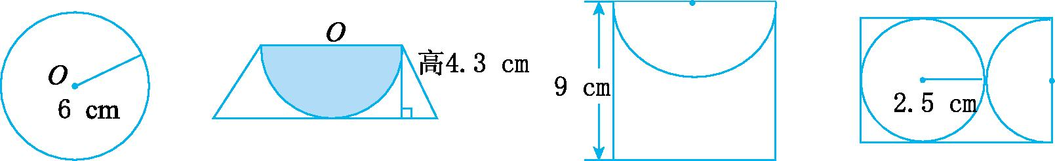

d=(　　)cm　 d=(　　)cm　　　 　　 r=(　　)cm　　　长方形的周长

　　　　　　　　　　　　　　　　　　 d=(　　)cm　　　是(　　)cm。

2. 求出第一个图形的周长和第二个图形的面积。(单位:dm)

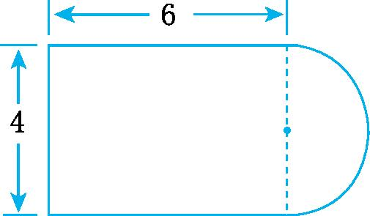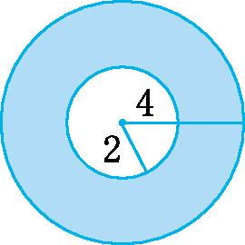

五、实践操作。

1. 在右边的方框内画一个周长是12.56厘米的圆。  
2. 在所画圆中画两条相互垂直的直径。  
3. 依次连接这两条直径的四个端点,得到一个正方形。  
4. 这个正方形的面积是(　　)平方厘米。

六、解决问题。

1. 已知圆的周长和长方形的周长相等,长方形的宽是多少厘米?

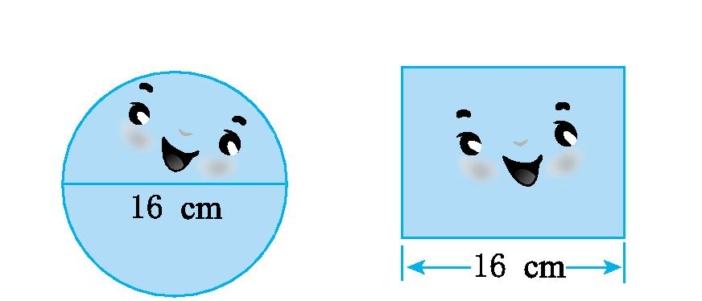

2. 学校准备围绕一个半径是7米的圆形花坛铺一条1米宽的石子小路,小路的面积为多少平方米?如果每平方米投资150元,修这条小路要投资多少元?

3. 杂技演员表演骑独轮车过钢丝,车轮外直径是40厘米,要骑过31.4米长的钢丝,车轮要转多少圈?

4. 一座体育馆的围墙是圆形的,淘气沿着围墙走了一圈,一共是628步,淘气每步长0.6米。这座体育馆的占地面积是多少?

参考答案

一、1. 圆周率　π

2. 21.98厘米　38.465平方厘米

3. 1.727

4. 25.12

5. 轴对称　无数

6.15.42 14.13

7. 3　3　9

8.

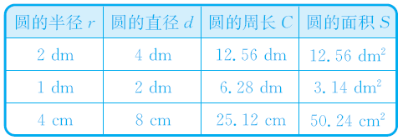

二、1. ✕ 2. ✕　 3. ✕　 4. √　 5. ✕

三、1. B　 2. B　 3. C　 4. C　 5. C

四、1. 12　 8.6　 4.5　9　 25

2. 3.14×4÷2=6.28(dm)

6.28+6×2+4=22.28(dm)

3.14×42-3.14×22=37.68(dm2)

五、1. 略 2. 略 3. 略 4. 8

六、1. 3.14×16=50.24(厘米)

(50.24-16×2)÷2=9.12(厘米)

答:长方形的宽是9.12厘米。

2. 7+1=8(米)

　3.14×82-3.14×72

=200.96-153.86

=47.1(平方米)

47.1×150=7065(元)

答:小路的面积为47.1平方米,修这条小路要投资7065元。

3. 3.14×40=125.6(厘米)　125.6厘米=1.256(米)

31.4÷1.256=25(圈)

答:车轮要转25圈。

4. 628×0.6=376.8(米)

　 376.8÷3.14÷2

=120÷2

=60(米)

3.14×602=11304(平方米)

答:这座体育馆的占地面积是11304平方米。